**DAS**

**“**Sistema Integral de Gestión Automotriz (SIGA)**”**

***Fecha:[01/12/2024]***

**Identificación de Documento**

| **Identificación** |  |
| --- | --- |
| **Proyecto** | SIGA |
| **Versión** | 1.0 |

| **Documento mantenido por** | Ignacio Perez |
| --- | --- |
| **Fecha de última revisión** | 03/12/2024 |
| **Fecha de próxima revisión** | - |

| **Documento aprobado por** | Ignacio Perez |
| --- | --- |
| **Fecha de última aprobación** | 09/12/2024 |

**Historia de Revisiones**

| **Fecha** | **Versión** | **Descripción** | **Autor** |
| --- | --- | --- | --- |
| 12/08/2024 | 0.3 | Inicio del documento | Matias Cuevas |
| 20/10/2024 | 0.6 | Desarrollo | Javier ruz |
| 03/12/2024 | 1.0 | Finalización del documento | Ignacio prez |
|  |  |  |  |

**Tabla de Contenidos**

**1** **Introducción 3**

1.1 Contexto del Problema 3

1.2 Propósito 3

1.3 Ámbito 3

1.4 Definiciones, acrónimos y abreviaciones 3

1.5 Referencias 3

1.6 Resumen ejecutivo 4

**2** **Representación de la Arquitectura 5**

2.1 Representación 5

**3** **Metas y Restricciones de la Arquitectura 6**

A continuación se revisan las metas y restricciones de la arquitectura. 6

3.1 Metas de la arquitectura 6

3.2 Restricciones de la Arquitectura 6

3.3 Otros antecedentes y consideraciones 6

**4** **Vista de Casos de Uso y Escenarios de Calidad 8**

4.1 Modelo de Casos de Uso 8

4.2 Especificación de Casos de Uso Relevantes 8

4.3 Especificación de los Escenarios de Calidad Relevantes 9

**Vista Lógica 11**

4.4 Parte Estructural 11

4.5 Parte Dinámica 11

**5** **Vista de Procesos 13**

**6** **Vista de Implementación 14**

**7** **Vista de Despliegue 15**

**8** **Decisiones de Diseño y Selección de Alternativas 16**

1. **Introducción**
   1. **Contexto del Problema**

El contexto del problema se encuentra en la empresa Francisco Cartagena Villega E.I.R.L., dedicada a servicios automotrices. Durante un análisis detallado, se identificaron dos problemáticas que afectan su funcionamiento.

* En primer lugar, los procesos internos para gestionar órdenes de trabajo, inventarios y comunicación presentan ineficiencias debido al uso de métodos manuales como Excel. Esto genera demoras y errores, afectando la capacidad operativa de la empresa para atender las solicitudes de talleres y clientes de manera ágil y efectiva.
* En segundo lugar, la falta de un sistema centralizado limita la trazabilidad y organización de los procesos, lo que dificulta la planificación y el uso eficiente de los recursos. Este problema impacta la competitividad y el crecimiento de la empresa en un mercado que demanda soluciones rápidas y organizadas.

* 1. **Propósito**

El propósito principal del sistema propuesto por Francisco Cartagena Villega E.I.R.L., es abordar y resolver las problemáticas identificadas en sus procesos operativos y de comunicación. El sistema tiene dos objetivos principales:

Sistema Administrativo de Gestión Automotriz:

* El propósito de este módulo es permitir a la empresa gestionar de manera eficiente y centralizada las órdenes de trabajo, inventarios y personal. Proporcionará herramientas para la creación, asignación, y seguimiento de solicitudes de trabajo, así como el control detallado del inventario con alertas de stock bajo. Además, permitirá a los clientes y talleres asociados interactuar con el sistema, mejorando la trazabilidad y la capacidad operativa.

Integración con Herramientas Externas:

* El propósito de esta integración es optimizar la comunicación y automatización de procesos. A través de la conexión con plataformas como el Servicio de Impuestos Internos (SII) para facturación electrónica y WhatsApp para la interacción con clientes, se busca agilizar las operaciones, mejorar la experiencia del cliente y aumentar la competitividad de la empresa.

* 1. **Referencias**
  2. **Resumen ejecutivo**

El sistema propuesto, aborda dos problemáticas críticas de Francisco Cartagena Villega E.I.R.L.: la gestión ineficiente de órdenes de trabajo, inventarios y comunicación, y la falta de un sistema centralizado que limite errores y optimice recursos.

El sistema consta de dos componentes principales: un módulo administrativo para la gestión eficiente de procesos internos, y la integración con plataformas externas (SII, WhatsApp) para agilizar la comunicación y automatización.

La implementación de SIGA permitirá a la empresa optimizar procesos operativos, mejorar la trazabilidad y planificación de recursos, y aumentar su competitividad en un mercado que exige soluciones rápidas y organizadas. Este proyecto busca entregar una herramienta robusta y escalable que asegure satisfacción tanto para la empresa como para sus clientes y colaboradores.

* 1. **Representación**

La arquitectura del sistema SIGA (Sistema Integral de Gestión Automotriz) está diseñada utilizando el enfoque del framework 4+1 y las recomendaciones del proceso unificado. Las vistas incluidas son las siguientes:

Vista de Casos de Uso y Escenarios de Calidad:

* Describe los casos de uso clave, los actores involucrados y las interacciones principales. También aborda los escenarios de calidad más relevantes, como rendimiento, usabilidad y seguridad.

Vista de Metas y Restricciones:

* Detalla las restricciones tecnológicas (como el uso de PHP, MySQL y JavaScript), normativas y estándares que afectan las decisiones arquitectónicas y de desarrollo.

Vista Lógica:

* Presenta la estructura lógica del sistema, identificando los módulos principales (como gestión de usuarios, inventarios y órdenes de trabajo), sus responsabilidades y dependencias.

Vista de Procesos:

* Describe los flujos de trabajo y los procesos del sistema, incluyendo las relaciones de comunicación y sincronización entre los módulos y actores.

Vista de Implementación:

* Representa los componentes desarrollados y sus dependencias, asegurando que se refleje la estructura final del sistema en el entorno de despliegue.

Este enfoque asegura una visión clara y organizada del sistema, alineada con los objetivos de funcionalidad, calidad y escalabilidad.

1. **Metas y Restricciones de la Arquitectura**

* 1. **Metas de la arquitectura**

Tipo de Arquitectura: Modelo-Vista-Template (MVT).

Objetivos del Negocio:

* Diseñar un sistema ágil, intuitivo, sencillo y ligero que optimice los procesos operativos de la empresa. El objetivo es mejorar la organización de órdenes de trabajo, inventarios y la interacción con clientes y talleres asociados, logrando mayor eficiencia y trazabilidad.

Esta arquitectura facilita la separación de responsabilidades, lo que permite un desarrollo y mantenimiento más estructurado y eficiente del sistema.

* 1. **Restricciones de la Arquitectura**

Restricciones Tecnológicas:

Para el desarrollo del sistema se utilizarán las siguientes tecnologías:

* HTML 5: Estructuración de las interfaces web.
* CSS 3: Diseño y personalización visual del sistema.
* PHP: Desarrollo del backend para la lógica del sistema.
* MySQL: Gestión y almacenamiento de la base de datos.
* JavaScript: Interactividad y dinámicas en el frontend.

Restricciones de Seguridad:

* Los datos de usuarios, órdenes de trabajo e inventarios deberán protegerse con estricta confidencialidad.
* Se implementarán medidas de seguridad como autenticación de usuarios y validaciones en los formularios para prevenir accesos no autorizados o ataques a los datos.
  1. **Otros antecedentes y consideraciones**

El sistema será accesible a través de navegadores web, asegurando compatibilidad con dispositivos móviles, tabletas y computadoras de escritorio. Además, se priorizará la optimización para dispositivos móviles, permitiendo a los usuarios acceder de manera eficiente a todas las funcionalidades desde cualquier lugar con conexión a internet.

No se considera el desarrollo de una aplicación móvil nativa en esta etapa, pero el diseño responsivo garantizará una experiencia adecuada para usuarios en plataformas móviles.

1. **Vista de Casos de Uso y Escenarios de Calidad**

Esta sección describe en detalle el conjunto de escenarios funcionales y no funcionales que obtuvieron la mayor prioridad en el análisis. Para esto se presenta y describe el diagrama de casos de uso y los casos de uso prioritarios, así como los escenarios en que uno o más atributos de calidad se ven involucrados de manera significativa.

* 1. **Modelo de Casos de Uso**

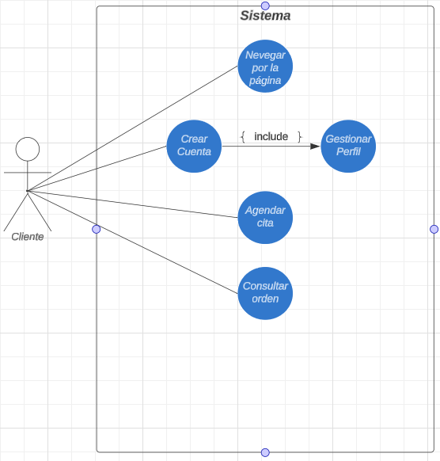

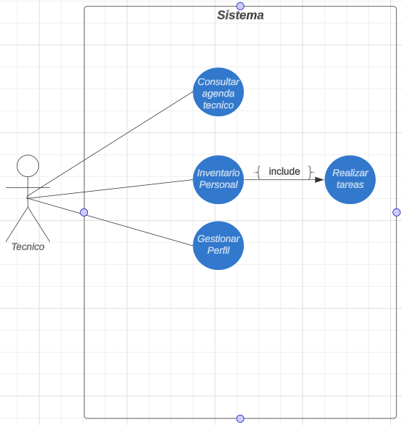

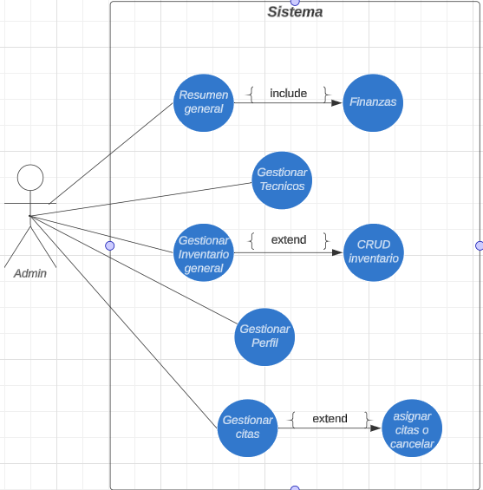

* 1. **Especificación de Casos de Uso Relevantes**

| **Código** | **Nombre** | **Actores** | **Prioridad** |
| --- | --- | --- | --- |
| 01 | Navegar por la página | Cliente | Alta |
| 02 | Crear cuenta | Cliente | Media |
| 03 | Agendar cita | Cliente | Alta |
| 04 | Agendar cita | Cliente | Alta |
| 05 | Gestionar perfil | Técnico | Media |
| 06 | Gestionar perfil | Técnico | Alta |
| 07 | Gestionar inventario personal | Técnico | Media |
| 08 | Realizar tareas asignadas | Técnico | Alta |
| 09 | Gestionar perfil | Técnico | Media |
| 10 | Gestionar citas | Administrador | Alta |
| 11 | Gestionar agenda técnica | Administrador | Media |
| 12 | Gestionar inventario general | Administrador | Alta |
| 13 | Generar presupuestos | Administrador | Alta |
| 14 | Consultar tabla financiera | Administrador | Media |
| 15 | Visualizar resumen general | Administrador | Alta |

* 1. **especificación de los Escenarios de Calidad Relevantes**

**Rendimiento**:

* Se espera que el sistema tenga tiempos de respuesta aceptables para el usuario final y, en este caso, para los talleres y técnicos que lo utilicen.
* Dentro del sistema, se establece un tiempo máximo de 5 segundos para la carga de páginas principales, como el resumen de órdenes de trabajo o el inventario general.
* Para operaciones más complejas, como guardar información en un formulario de registro, edición de datos o asignación de tareas, el tiempo de respuesta no debe superar los 10 segundos.

**Usabilidad**:

* Se espera que el sistema sea intuitivo y amigable para todos los usuarios, incluidos clientes, técnicos y administradores.
* Cada usuario debe encontrar fácilmente las opciones que necesita según su rol:
* Clientes: Agendar citas, consultar órdenes, y gestionar perfiles.
* Técnicos: Consultar agenda técnica, gestionar inventario personal, y completar tareas.
* Administradores: Gestionar citas, inventario, técnicos, finanzas, y visualizar un resumen general.
* La interfaz debe ser clara, con elementos organizados y un diseño consistente que facilite la navegación.

**Mantenibilidad**:

* La documentación del sistema será redactada de manera clara y detallada, cubriendo cada módulo y funcionalidad del sistema.
* El código será comentado de manera efectiva, explicando las acciones clave y el propósito de cada sección, lo que permitirá a futuros desarrolladores comprender y mantener el sistema de forma eficiente.
* Se garantizará que los módulos y las funcionalidades estén desacoplados para que puedan actualizarse o expandirse sin afectar significativamente otras partes del sistema.

1. **Vista Lógica**

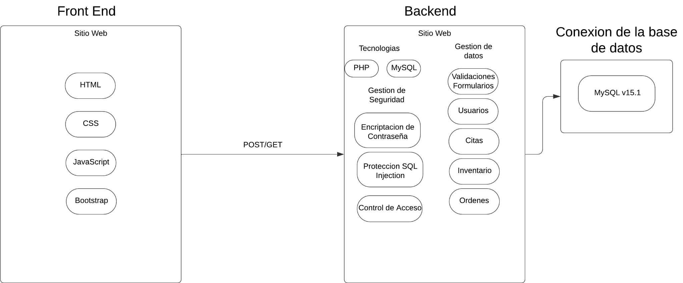

1. **Vista de Procesos**

**Cliente:**

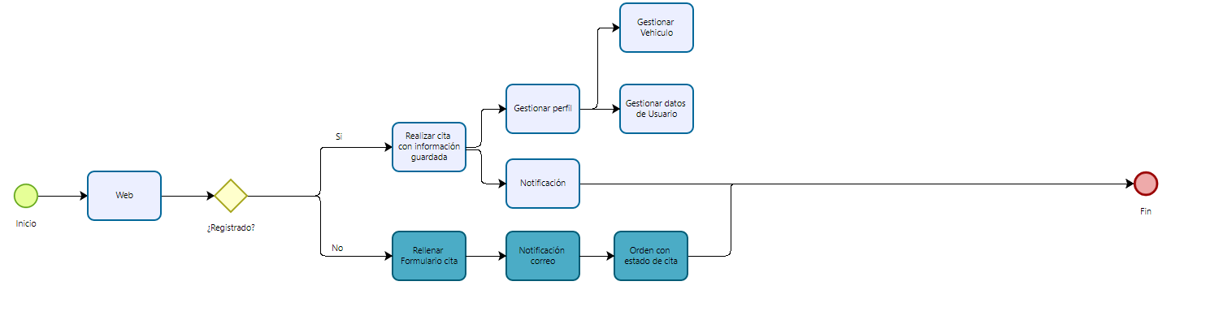

**Técnico:**

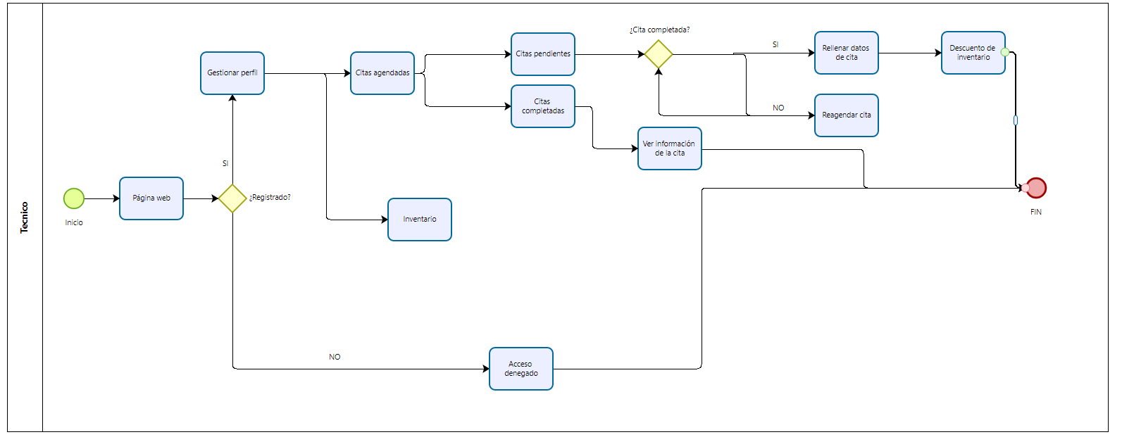

**Admin:**

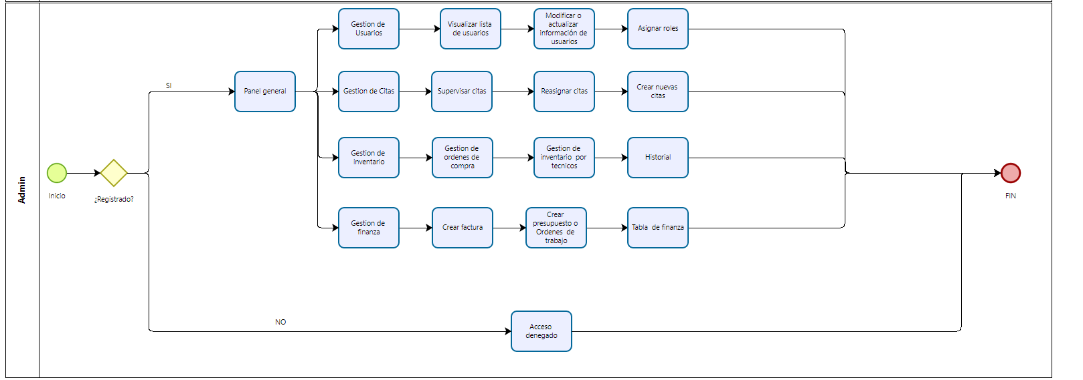

1. **Vista de Implementación**

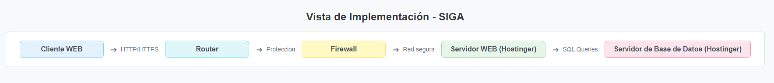

1. **Vista de Despliegue**

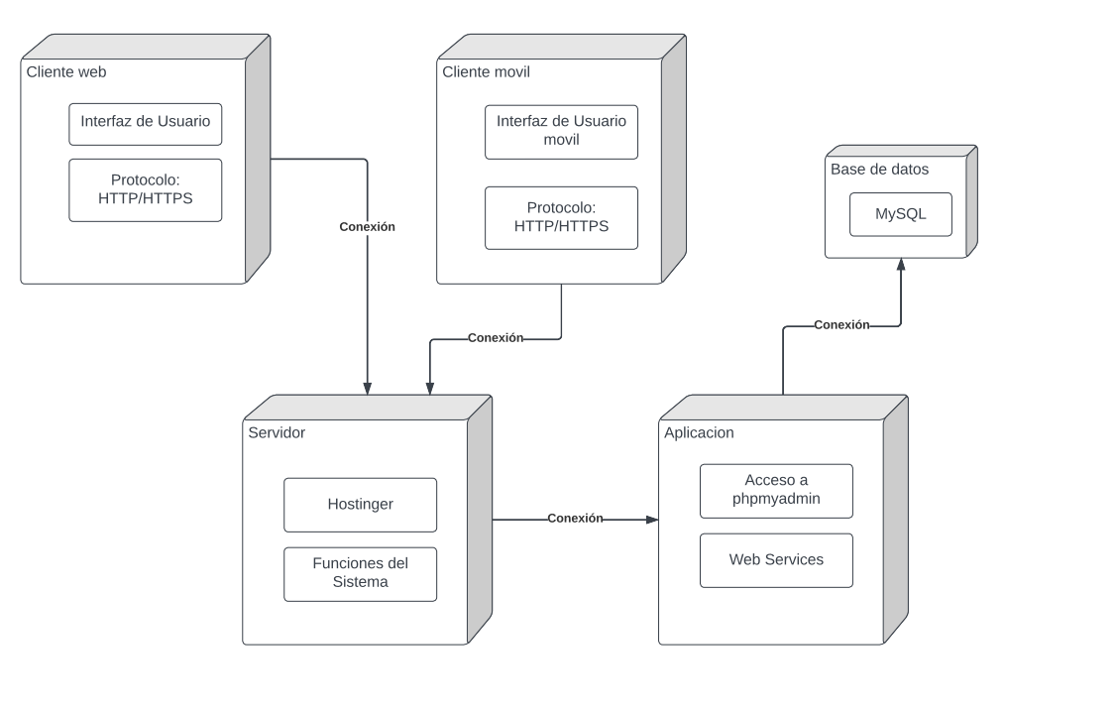

1. **Vista de escenarios**

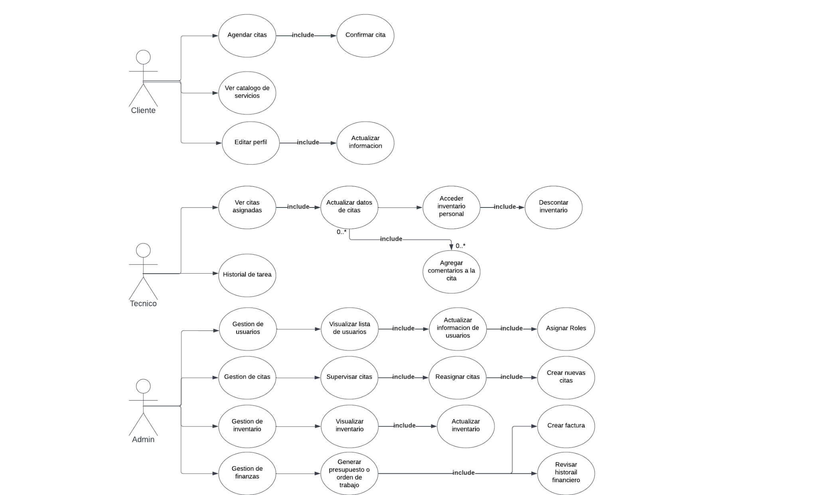

1. **Decisiones de Diseño y Selección de Alternativas**

Se decidió trabajar todo el sistema utilizando tecnologías ampliamente conocidas y soportadas por el equipo de desarrollo, con el objetivo de garantizar un desarrollo eficiente y en menor tiempo. Para el front-end del sistema web se utilizaron HTML5, CSS3, JavaScript y Bootstrap, permitiendo un diseño responsivo y una experiencia de usuario amigable. En cuanto al back-end, se implementó PHP en conjunto con MySQL como motor de base de datos, debido a su robustez y facilidad de integración con el sistema web.

Para la implementación de la infraestructura, se optó por Hostinger como plataforma de hosting, dada su compatibilidad con las tecnologías utilizadas y su costo accesible para el proyecto. Este enfoque permite una gestión centralizada de servicios web y bases de datos, asegurando una comunicación fluida entre los componentes del sistema.

En cuanto a la aplicación móvil, aunque el enfoque principal está en el sistema web, se considerará el desarrollo futuro utilizando frameworks como Ionic o React Native, permitiendo aprovechar HTML5, SCSS y JavaScript para extender la funcionalidad del sistema a dispositivos móviles, en caso de ser necesario.

1. **Análisis de Reutilización**

A partir de este proyecto, se concluye que existe una gran cantidad de código reutilizable que puede aplicarse en futuros desarrollos. El uso de estándares web, como Bootstrap, JavaScript y PHP, facilita la replicación de componentes y módulos adaptados a nuevos sistemas. Además, el diseño modular del sistema permitirá a otros proyectos integrar rápidamente funcionalidades como la gestión de citas, inventario y usuarios, optimizando tiempos de desarrollo.

El aprovechamiento de un sistema basado en PHP y MySQL también permitirá una fácil migración y escalabilidad a nuevas tecnologías o infraestructuras más avanzadas en el futuro. La decisión de utilizar Hostinger asegura que cualquier implementación posterior podrá beneficiarse de las configuraciones ya establecidas y optimizadas para este tipo de sistema.

En resumen, el diseño no solo satisface las necesidades actuales de la gestión de servicios automotrices, sino que también establece una base sólida para el desarrollo rápido, eficiente y adaptable de nuevos proyectos en el futuro.